Ngày soạn:09/11/2024
Ngày dạy:11/11/2024
ÂM NHẠC 5 : TIẾT 10
ÔN TẬP BÀI HÁT: KHĂN QUÀNG THẮP SÁNG BÌNH MINH
NGHE NHẠC: NHỮNG BÔNG HOA, NHỮNG BÀI CA
I. YÊU CẦU CẦN ĐẠT:
- Hát đúng cao độ, trường độ, sắc thái bài Khăn quàng thắp sáng bình minh. Hát rõ lời và thuộc lời, biết hát kết hợp gõ đệm và vận động. Biết hát với các hình thức đơn ca, song ca, tốp ca, đồng ca.
- Nghe bài Nhũng bông hoa, những bài ca kết hợp vận động cơ thể hoặc gõ đệm phù hợp với nhịp điệu.
- Qua bài hát giáo dục học sinh biết thể hiện tình cảm yêu mến và gắn bó với mái trường thông qua những hành động như: giúp đỡ bạn bè, kính trọng thầy cô, giữ gìn vệ sinh trong trường học..
II. ĐỒ DÙNG DẠY HỌC:
1. Giáo viên
- Đàn phím điện tử
- Video bài hát Những bông hoa , những bài ca
2. Học sinh.
- SGK, vở ghi, đồ dùng học tập
- Có một số nhạc cụ gõ
III. CÁC HOẠT ĐỘNG DẠY HỌC:
Hoạt động của giáo viên | Hoạt động của học sinh
1. HĐ khởi động.  -Gv:Nhắc HS giữ trật tự khi học.Cùng khởi động theo điệu nhạc Chicken dance  - Gv: cho học sinh khởi động bằng trò chơi “ Ai nhanh ai đúng”  - Gv: Nhận xét, liên hệ vào bài mới | - Hs:Thực hiện.  - Hs:Khởi động  - Hs: Nghe nhận xét
2. HĐ thực hành luyện tập.  a. ND1: ôn tập bài hát “Khăn quàng thắp sáng bình minh”  - Hỏi? Bạn nào cho cô biết bài hát “Khăn quàng thắp sáng bình minh”do ai sáng tác? Nêu nội dung của bài  - Gv: Nhận xét và liên hệ bài.  - Gv: Cho học sinh nghe lại bài hát 1 lần.  - Hỏi? Nhắc lại sắc thái bài hát cho cô?  - Gv: Nhận xét  - Gv: Cho cả lớp hát lại bài thể hiện đúng tính chất sắc thái của bài hát.  - Hỏi? Tiết học trước cô đã dạy các con cách gõ đệm nào?  - Gv: Nhận xét  - Gv: Cho cả lớp hát và gõ nhịp lại bài hát 1 lần ( sử dụng mõ )  - Gv: Nhận xét  - Gv: Gọi 1 nhóm hát, 1 nhóm gõ đệm rồi đổi bên.  - Gv:Hướng dẫn HS tập hát nối tiếp kết hợp đọc lời theo tiết tấu:  Người hát Câu hát  Tổ 1 Kìa có con chim non... hót chào mừng xuân.  Tổ 2 Kìa các em thơ ngây... năm điều Bác dạy.  Cả lớp đọc lời theo tiết tấu Học cho ngoan... lao động là vinh quang.  Tổ 3 Kìa các em xinh xinh... thắp đỏ bình minh.  Tổ 4 Từng cánh tay măng non...hi vọng Việt Nam.  - Gv:Mời nhóm, tổ trình bày hát nối tiếp kết hợp đọc lời theo tiết tấu.  - Gv: Hướng dẫn HS hát kết hợp vận động (tham khảo gợi ý sau):  Câu hát Động tác  Kìa có……. sân trường - Mở lần lượt tay phải và tay trái từ trong ra ngoài. Hai tay dang rộng làm động tác chim bay.  Ồ chú …. mừng xuân - Hai tay chụm lên miệng như chim hót.  Kìa các ... kết đoàn - Hai tay đưa ra phía trước ngực vẫy sang hai bên. Tay phải đặt lên vai trái, tay trái đặt lên vai phải.  Vì các … bác dạy. - Hai tay lần lượt đưa từ trong ra ngoài ngang ngực.  Học cho …. xây dựng. - Tay phải đặt lên cánh tay trái, tay trái đặt lên cánh tay phải mô phỏng động tác khoanh tay. - Tay phải đưa chéo lên cao, tay trái đưa chéo trước ngực, lòng bàn tay hướng vào trong.  Rèn đôi …. vinh quang. Tay phải nắm lại đưa ra phía trước hình chữ U, sau đó đến tay trái mô tả động tác sẵn sàng. Tay trái đưa chéo lên cao, tay phải đưa chéo trước ngực, lòng bàn tay hướng vào trong.  Kìa cá …. đến trường - Tay trái đặt lên vai trái, tay phải đặt lên vai phải, chân nhún nhẹ.  Từng chiếc … bình minh. - Lần lượt tay phải đưa từ ngoài vào trong đặt lên vai trái, tay trái đặt lên vai phải. - Hai tay mở cao từ trong ra ngoài, long bàn tay hướng ra ngoài.  Từng cánh. .. mai hồng. - Tay phải đưa lên cao, tay trái để trước ngực làm động tác rung tay và làm ngược lại.  Đoàn thiếu…. ……Việt Nam. - Lần lượt tay phải đưa từ ngoài vào trong đặt lên vai trái, tay trái đặt lên vai phải. - Hai tay mở ngang từ trong ra ngoài.  - Gv: Cho HS tập biểu diễn bài hát theo hình thức cá nhân, theo cặp hoặc nhóm.  - Gv:Gọi nhóm, tổ, cá nhân trình bày  - Gv: Tuyên dương và nhận xét, khuyến khích HS. | - Hs:Trả lời  -Hs:Nghe nhận xét  - Hs:Nghe lại giai điệu bài hát.  - Hs:Trả lời  - Hs:Nghe nhận xét  - Hs:Hát  - Hs:Trả lời  - Hs:Nghe nhận xét  - Hs:Hát và gõ nhịp  - Hs:Nghe nhận xét  - Hs:Thực hiện theo quy định.  - Hs:Tập hát nối tiếp kết hợp đọc lời theo tiết tấu:  - Hs:Nhóm, tổ trình bày hát nối tiếp kết hợp đọc lời theo tiết tấu.  - Hs:Quan sát, theo dõi và làm theo hướng dẫn của giáo viên.  - Hs: Tập biểu diễn bài hát theo hình thức cá nhân, cặp, nhóm  -Hs: Trình bày theo nhóm, tổ, cá nhân.  - Hs:Theo dõi và lắng nghe
3. HĐ khám phá.  b. NĐ2: Nghe nhạc “ Những bông hoa, những bài ca”  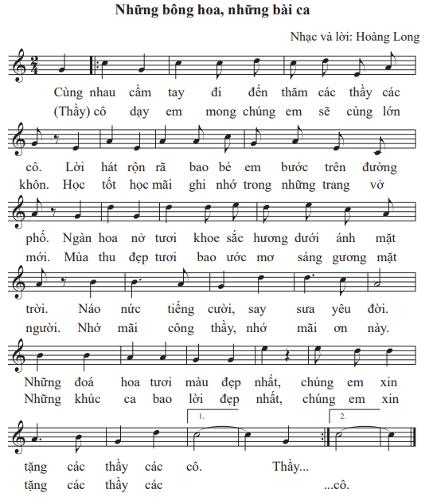  - Gv: Giới thiệu ngắn gọn (tham khảo thông tin sau): Bài hát Những bông hoa, những bài ca (Nhạc và lời: Hoàng Long) có giai điệu vui tươi, trong sáng, thể hiện niềm vui và lòng biết ơn của các bạn HS gửi tới thầy cô trong ngày Nhà giáo Việt Nam.  - Gv: Cho HS nghe nhạc lần thứ nhất để trả lời một số câu hỏi ngắn.  - Hỏi? Câu hát nào nói về niềm vui?  - Hỏi? Câu hát nào thể hiện lòng biết ơn của các bạn HS?  -Gv: Cho HS nghe nhạc lần thứ hai, giáo viên hướng dẫn các em nghe kết hợp gõ đệm, vận động cơ thể phù hợp với nhịp điệu.  - Gv: Cho HS nghe nhạc lần thứ ba, HS xung phong hát lại những câu các em nhớ hoặc GV hát một câu khoảng 1 – 2 lần, ví dụ Những đoá hoa tươi màu đẹp nhất, chúng em xin tặng các thầy các cô, rồi mời HS hát lại. GV có thể thực hiện với câu hát khác.  - Gv: Nhận xét | 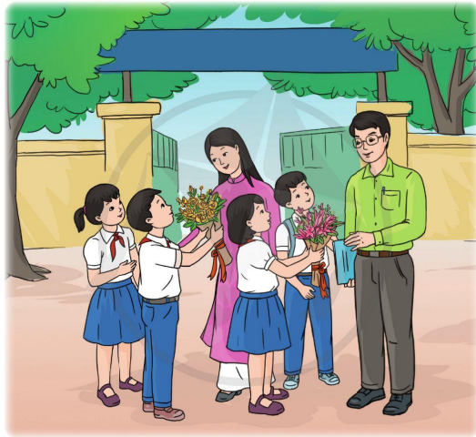  - Hs:Lắng nghe  - Hs:Nghe bài hát lần 1.  - Hs trả lời  - Hs trả lời  - Hs:Nghe nhạc lần 2 kết hợp gõ đệm, vận động cơ thể phù hợp với nhịp điệu.  - Hs:Nghe nhạc lần 3, xung phong hát lại những câu các em nhớ.  - Hs nghe nhận xét
4. HĐ ứng dụng.  - Hỏi? Bài học hôm nay các con được học mấy phần?  - Gv: Đàn và cho học sinh tập biểu diễn bài hát lại 1 lần.  - Gv: Nhận xét giờ học ngày hôm nay, động viên các em có tinh thần học tập tốt, cần phát huy trong các tiết học sau.  - Gv: Dặn dò học sinh về nhà xem lại bài hôm nay và chuẩn bị sách vở cho giờ học ngày hôm sau. | - Hs:Trả lời  - Hs:Hát và múa lại bài 1 lần  - Hs:Lắng nghe  - Hs:Ghi nhớ lời cô dặn
Điều chỉnh sau bài dạy
………………………………………………………………………………………………………………………………………………………………............................................................................................................................................................

